Занятие по теме " Окружающий мир. Воспитание экологической культуры".

Проект трудовой деятельности: " Подари жизнь цветку".
Цель: Формировать у детей ответственного отношения к природе. Показать разнообразие прекрасного мира, который нас окружает.
Задачи: Учить видеть красоту в простом. Прививать любовь к природе. Развивать эмоционально-чувствительную сферу. Побуждать к наблюдению, чтобы обнаруживать в привычном окружении что-то необычное.
Материалы: Фото и картинки цветов и пейзажей. Материалы для высаживания рассады ( ёмкости для посадки, семена, земля и т.д.). 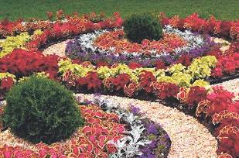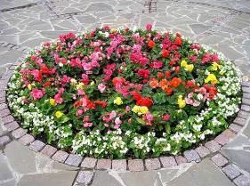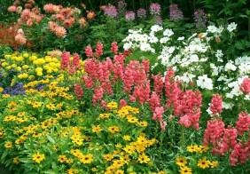

Предварительная работа:
1. Беседа о красоте мира.
2. Практическое занятие: посадка семян.
3. Наблюдение за рассадой и уход за нею.
4 Высадка рассады на газоны около школы.
5. Выпуск газеты - коллаж.
6. Ведение дневника наблюдений.
План реализации проекта:
- Собрать информацию о цветочных растениях.
- Узнать об особенностях посадки.
- Определить, какие цветы будем сажать.
- Подготовить всё необходимое для посадки.
- Посеять семена.
- Пересадить рассаду в торфяные горшочки.
- Высадить готовую рассаду в грунт на пришкольном участке.
- Оформить патку отчёт.
- Выпустить газету - коллаж.
- Сделать презентацию проекта.

Ход мероприятия.
Беседа.
Воспитатель: Красота - эстетическая категория, обозначающая совершенство, гармоническое сочетание аспектов объекта, при котором последний вызывает у наблюдателя эстетическое наслаждение. Красота является одной из важнейших категорий культуры.
Сейчас мы рассмотрим несколько фото ... 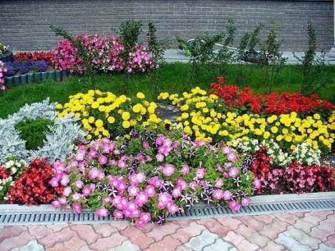
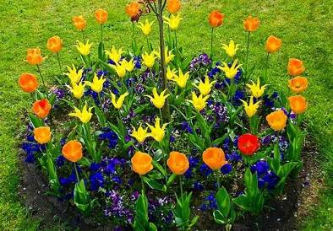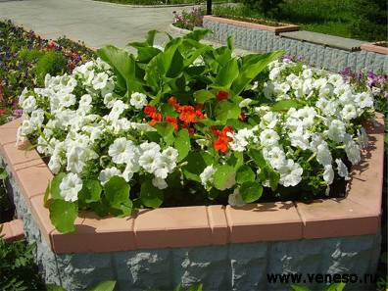 Затем вы расскажите, что хотелось бы вам сделать.
Воспитатель: Мы посмотрели несколько пейзажей и разнообразие цветов. А сейчас вспомним, каков наш школьный двор.

Виды школьного двора:
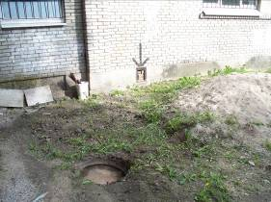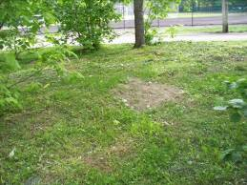

Воспитатель: Как вы думаете, мы сможем изменить вид нашего двора? Украсить его своими силами? У многих есть дачи, скажите, чем ваши мамы и бабушки украшают участки?
Предполагаемые ответы детей:
- Кустами.
- Цветами.

Воспитатель: Предлагаю вам создать тетрадь - дневник для записи наших работ. Будем отмечать в нём, когда посеяли семена, первые всходы, первые листочки и высадку нашей рассады на газон.

Практическое занятие: " Посев семян цветов".
Цель: Развивать у учащихся эмоциональную отзывчивость, умение и желание активно защищать, улучшать и облагораживать школьный двор.
Задачи: Познакомить с научными правилами посадки растений. Учить детей аккуратности при работе с семенами и землёй. Передать свой опыт другим классам.
Материалы: семена, ёмкости для посадки, земля, вода для полива.
Заводится журнал наблюдений, где дети отмечают все изменения.
Ход мероприятия.
Воспитатель: Давайте рассмотрим пакетики с семенами. Какие цветы у нас должны вырасти.    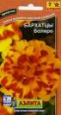  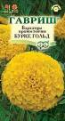
Посмотрите семена из разных пакетов отличаются: 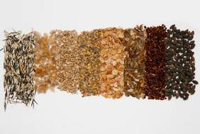
Бархатцы часто имеют велюровые лепестки, окрас бывает жёлтый, ярко-оранжевый.
Бархатцы растение не прихотливое и выносливое, оно способно хорошо переносить пересадку в любое время.
Почвенная смесь для рассады должна быть рыхлой, состоять из перегноя, торфа, дёрна и песка. Можно посеять семена сразу в грунт в мае или июне, чтобы сеянцы взошли после заморозков.
Мы же с вами будем выращивать рассаду.
Вначале заполним емкости землёй и немного польём водой.
Затем, палочкой или карандашом сделаем лунки. Лунки лучше сделать на расстояние 2 см.,
чтобы при последующих пересадках не повредить корни ростков.
семян в почву. 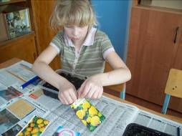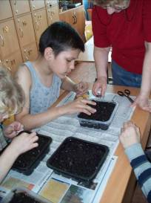
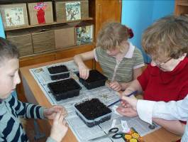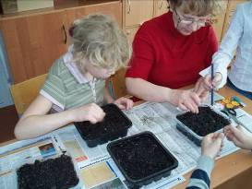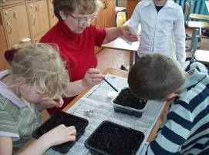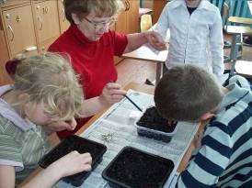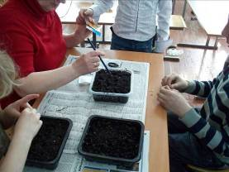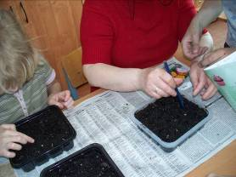

2. Уход и наблюдения.
- Полив рассады 2-3 раза в неделю.
- Наблюдение за состоянием почвы, небольшое рыхление. 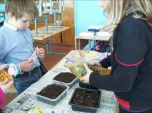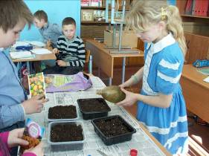
- Пересаживание рассады в торфяные горшочки.
- Измерение рассады каждую неделю.

- Наблюдения в течение месяца. 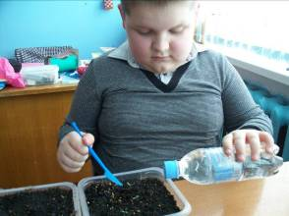
Воспитатель: Прошло ? дней. Дети посмотрите, у нас появились первые всходы наших цветов. Их необходимо полить. 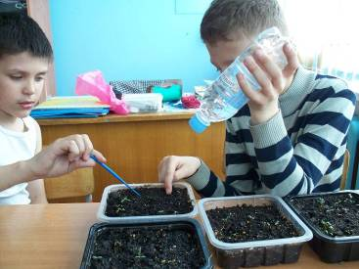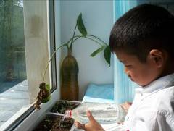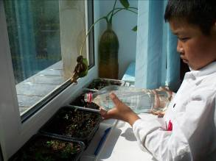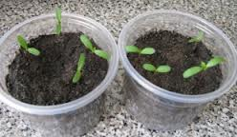

3. Пересадка рассады в торфяные горшочки. 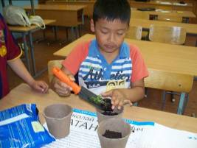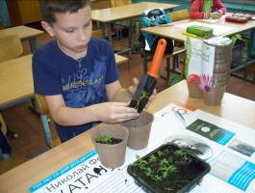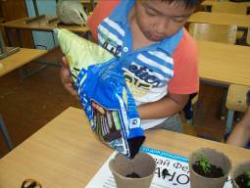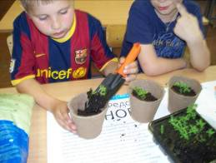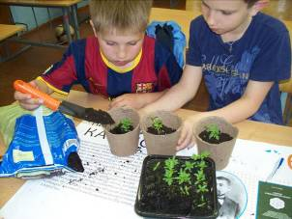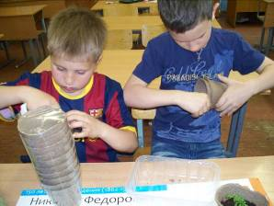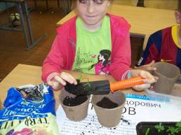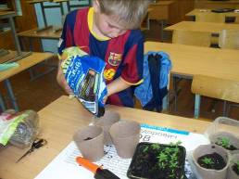

Воспитатель: Наша рассада достаточно подросла. Её необходимо пересадить в торфяные горшочки, так чтобы для высадки в грунт было удобнее, и рассада
меньше болела. 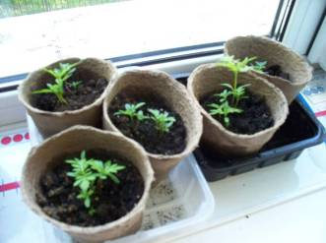 Воспитатель: Мы пересадили рассаду. Через 2-3 дня она окрепнет и будет готова к высадки на газон.

4. Высадка рассады на пришкольный участок.
Воспитатель: Посмотрите, наша рассада окрепла, её пора высаживать на газон. Нам необходимо взять небольшую лопатку, немного хорошей земли, которую необходимо подсыпать под корни рассады, воду для полива и конечно саму рассаду.
Всё собрали? Пора. Пошли высаживать рассаду.
Бархатцы цветы светолюбивые, место для их посадки необходимо выбирать более- менее солнечное, а также бархатцы не любят слишком влажные места.

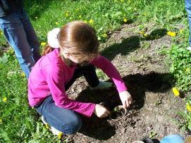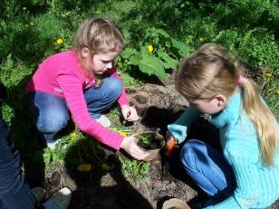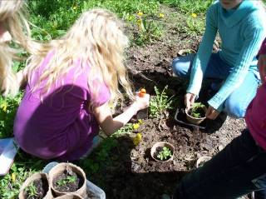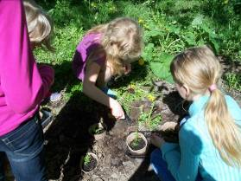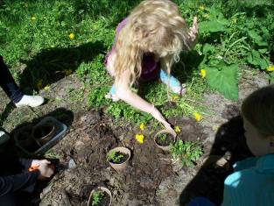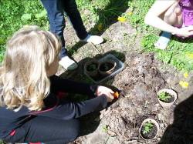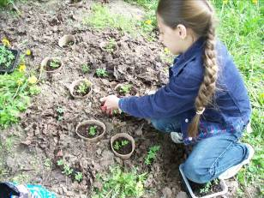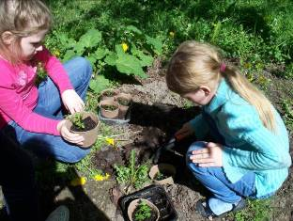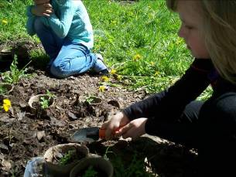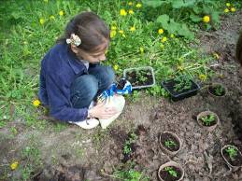

Сегодня мы высадили нашу рассаду, будем надеяться, что дождик во время польёт, а солнышко согреет цветки. 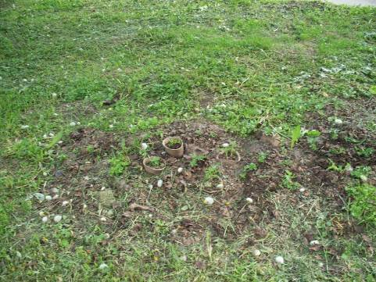

5. Здравствуй школа. Сентябрь.
Воспитатель: Дети посмотрите, как поживают наши цветы?
К сожалению, наши труды пропали даром. А могла бы получиться красивая клумба, как эта... 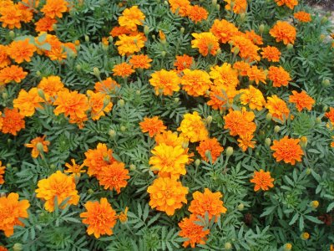
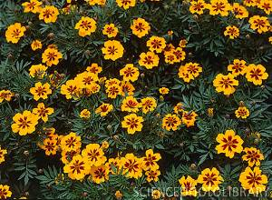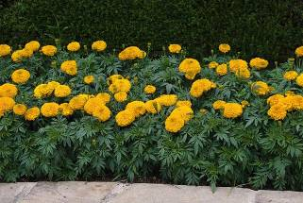

Возможно, нам надо было подключить и другие классы к работе по благоустройству школьного двора.
Не будем опускать руки, подготовимся к весенней работе.
Выберем для наших цветов более надёжное место.

6. В результате работы над проектом дети научились определять:
- Что нужно для посева.
- Какие цветы лучше сажать.
- Правила посева.

